عنوان مقاله
نام و نام خانوادگي نويسنده اول^{1*}، نام و نام خانوادگي نويسنده دوم²، نام و نام خانوادگي نويسنده سوم³

^{1*}سازمان متبوع نويسنده اول، FirstAuthor@Email
²سازمان متبوع نويسنده دوم، SecondAuthor@Email
³سازمان متبوع نويسنده سوم، ThirdAuthor@Email

چکيده
چکیده باید طی یک الی سه پاراگراف، بین 200 تا 350 کلمه به‌طور صریح موضوع و نتایج پژوهش انجام شده را مطرح کند؛ یعنی بیان کند که چه کاری، چگونه و به چه منظور انجام شده و چه نتیجه ای حاصل شده است. در چکیده نباید هیچ گونه جزئیات، جدول، شکل یا فرمولی درج شود (BNazanin اندازه 10 و پررنگ).

واژه‌هاي كليدي
حداكثر 6 واژه (BNazanin اندازه 10 و پررنگ برای کلمات فارسی، Times New Roman با اندازه 9 پر رنگ براي لغات انگليسي)
- مقدمه
هر مقاله باید به صورت word و PDF تهيه و ارسال شود. مسئوليت رعایت ساختار، قواعد و مقررات نگارشی مطابق با دستورالعمل نگارش مقاله، مستقيماً برعهده نويسنده مقاله است. دقت شود علایم نگارشی مانند ویرگول، نقطه، علامت سوال و... دقیقا به جا و درست به کار رود. وجود یک فاصله بین کلمات مستقل و نیم‌ فاصله بین کلمات دوبخشی مثل "می‌شود" الزامی است. نويسندگان محترم مقالات بايد توجه داشته باشند، كنفرانس از پذيرش مقالاتي كه خارج از اين چارچوب تهيه شده باشند، معذور است. تعداد صفحات مجاز براي مقالات حداکثر 8 صفحه مي‌باشد.
حاشيه‌ بالا 5/3 و پايين 5/2 سانتيمتر و حاشيه چپ و راست 2 سانتيمتر باشد. اين حاشيه براي تمام صفحات شامل صفحه اول نيز اعمال ميشود. متن‌ بايد در یک ستون تنظيم شود. تو رفتگي پاراگراف‌‌هاي بعدي 5/0 سانتيميتر است.
عنوان بخش‌‌ها بايد با قلم BNazanin اندازه ١٢ و پررنگ و شماره گذاري شده با شروع از ١ و با تورفتگي از ابتداي خط و فاصله ۶ نقطه با بخش بالايي نوشته شود. متن مقاله باید باBNazanin اندازه 12 نوشته شود. عنوان زيربخش‌‌ها بايد با قلم BNazanin اندازه 12 و پررنگ و شماره‌گذاري شده بصورت زير بخش (مانند 2-۱) نوشته شود.
- روش کار یا تئوری مقاله (مواد و روش‌‌ها)
مطالب اصلی در این بخش درج می‌شوند که باید شامل تعریف مفاهیم مورد نیاز، طرح مسأله، روش انجام آزمایش‌ها، مواد و مصالح مورد استفاده و راه حل ارائه شده باشند.

2-1- روابط، شکلها و جداول
براي نوشتن فرمول‌‌ها و عبارات رياضي بهتر است از ابزار Equation Editor استفاده شود. براي هر فرمول بايد يك شماره در نظر گرفته شود. اين شماره را در داخل يك جفت هلالين () و بصورت راست‌چين قرار دهيد. پیشنهاد می‌شود روابط داخل جدول قرار گیرد و خطوط جدول بی‌رنگ شود. مانند:
(1)

همچنین جدول‌ها و شکل‌ها وسط چین تنظیم شوند (شکل 1). تصاویر اسکن حتماً با کیفیت مناسب و در قالب TIF يا TIFF استفاده کنيد.
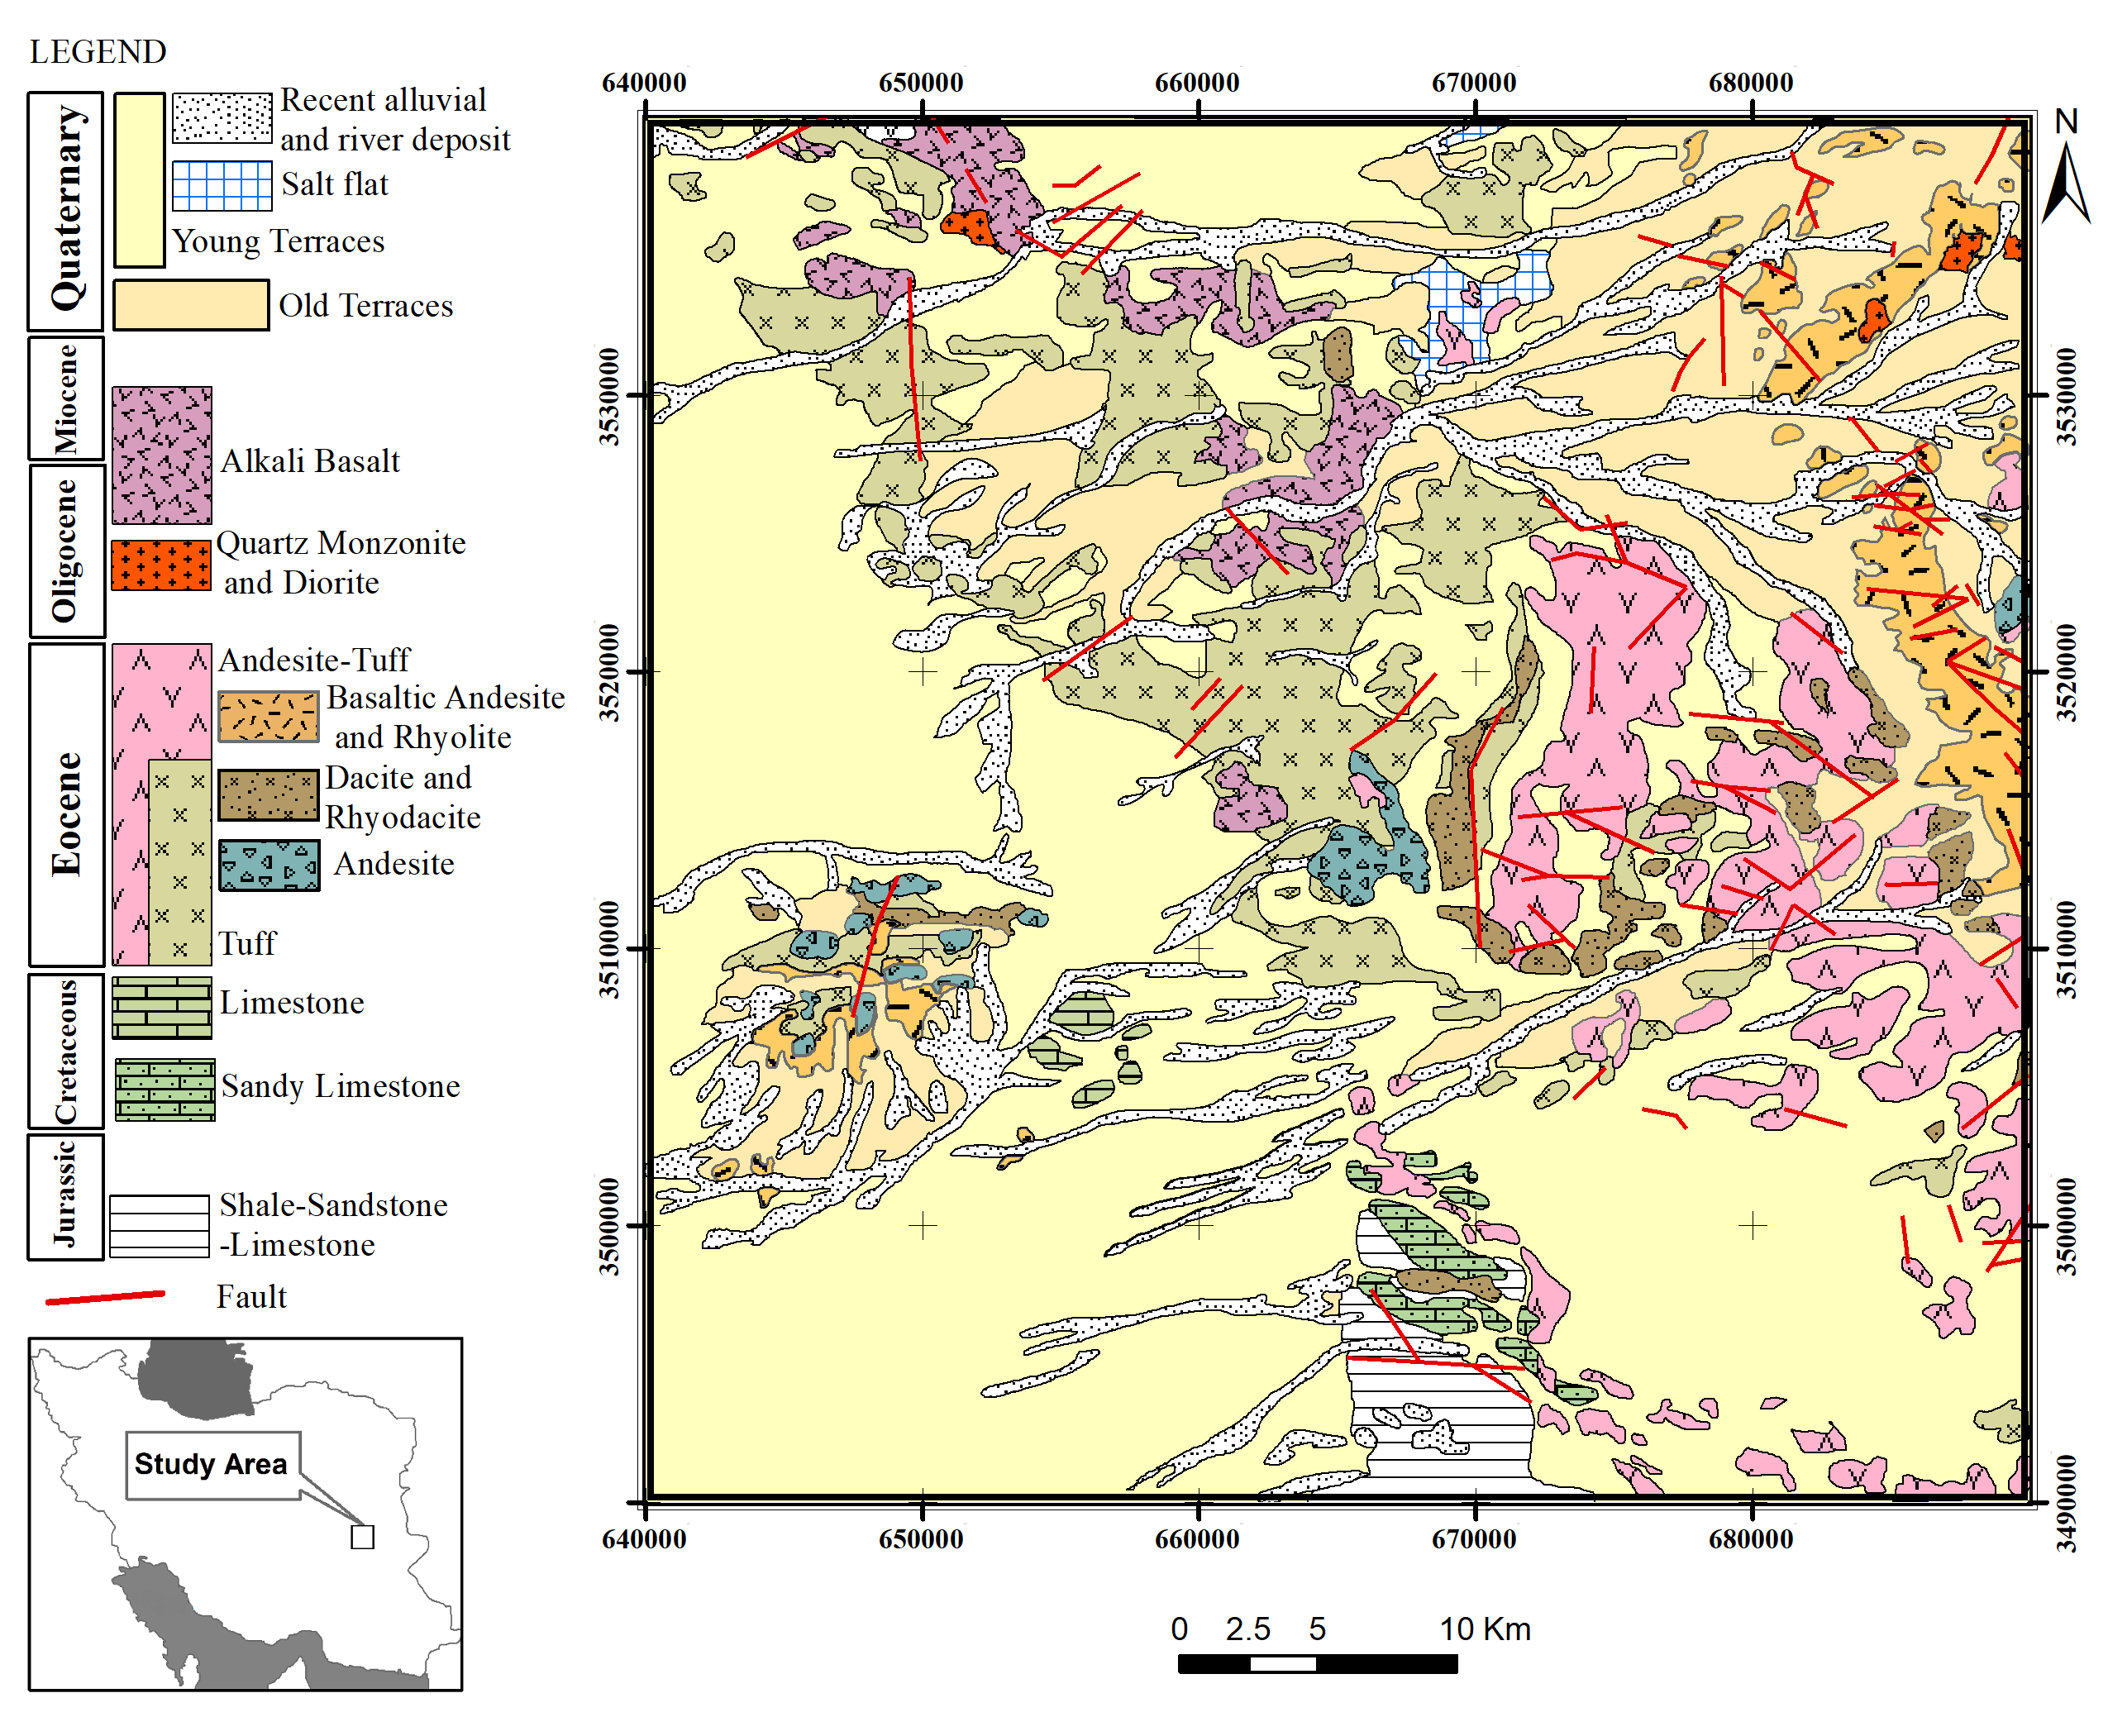
شکل 1: نقشه زمین شناسی منطقه مورد مطالعه [3]
هر جدول يا شکل بايد داراي شماره و عنوان و توضيح باشد كه با قلمBNazanin پررنگ و اندازة ١٠ نوشته شود. ذكر واحد كميت‌ها در جدول و شکل الزامي است. در متن مقاله بايد به همه جداول يا شکل‌‌ها ارجاع داده شود. به عنوان نمونه در جدول 1 خلاصه نوع و اندازه فونت‌‌های لازم برای هر بخش مقاله آمده است.

جدول 1: خلاصه نوع و اندازه فونت‌‌ها برای بخش‌‌های مختلف مقاله
موضوع | قلم انگلیسی | قلم فارسی | توضیحات
عنوان مقاله | - | B Nazanin 16 ضخيم | فاصله از بالا: pt 24. فاصله از پایین: pt 3
نام نويسنده | - | B Nazanin 12 ضخیم
مشخصات نویسنده | - | B Nazanin 10 ضخیم
E-mail | Times New Roman 9-Bold | Times New Roman 10
قلم متن | Times New Roman 11 | B Nazanin 12
عنوانهای اصلی و فرعی | Times New Roman 11-Bold | B Nazanin 12 ضخيم | فاصله از بالا: pt 12. فاصله از پایین: pt 3
متن چکیده | Times New Roman 9- Bold | B Nazanin 10 ضخيم
کلیدواژهها | Times New Roman 9- Bold | B Nazanin 10 ضخيم
عنوان‌ جداول، نمودارها، تصاویر | Times New Roman 9- Bold | B Nazanin 10 ضخیم | تصویر: pt 12فاصله از پایین. جدول: pt 12 فاصله از بالا
متن داخل جداول و نمودارها | Times New Roman 9 | B Nazanin 10 معمولی
مراجع | Times New Roman 10 | B Nazanin 11
عنوان (انگلیسی) | Times New Roman 16, Italic |  | فاصله از بالا: pt 12. فاصله از پایین: pt 3
نام نويسنده (انگلیسی) | Times New Roman 11, Bold |  | فاصله از بالا: pt 12. فاصله از پایین: pt 3
مشخصات نویسنده (انگلیسی) | Times New Roman 10 |  | فاصله از بالا: pt 12. فاصله از پایین: pt 3
چکیده انگلیسی | Times New Roman 9-Bold
کلیدواژهها | Times New Roman 9-Bold, Italic
پانویس | Times New Roman 9 | B Nazanin 10 | پانویس در هر صفحه باید از عدد یک شروع شود
- نتيجه‌گيري و پیشنهادها
در این بخش، نکات مهمی که در کار انجام شده به‌طور خلاصه مرور شده و نتایج برگرفته از آن توضیح داده می‌شود. سهم علمی ‌مقاله باید در بخش نتیجه مورد تصریح واقع شود.
- تقدیر و تشکر
درصورت لزوم
مراجع
در نوشتن مراجع، آنها را به ترتيبي كه در متن به آنها ارجاع مي‌شود، ذکر نماييد. مراجع فارسي با قلمBNazanin نازك اندازه 11 و مراجع انگليسي با قلم Times New Romanاندازه 10 ذكر شوند.
- نام خانوادگی، نام؛ نام خانوادگی و نام مؤلف دوم؛ مؤلف سوم؛ سال انتشار؛ “عنوان مقاله به‌صورت پررنگ و داخل گیومه”، نام کامل نشریه، شماره دوره یا جلد، شماره نشریه، شماره صفحات
- Authors’ names separated by comma-dots; Year of Publish; “The Paper Title in Italic Times New Roman 10pt”, Paper Address, Publishing Place, paper page.

Paper title
1st Authors Name^{1*}, 2nd Authors Name², …
1*: Dept. name of organization, name of organization, acronyms acceptable, City, Country, e-mail address
2: Dept. name of organization, name of organization, acronyms acceptable, City, Country, e-mail address if desired

Abstract
This electronic document is a “live” template. The various components of your paper [title, text, heads, etc.] are already defined on the style sheet, as illustrated by the portions given in this document. (Abstract)
Keywords: component; formatting; style; styling; insert (key words)

- space

